自然体験交流センター 活動展開例

№  Ⅳ-４ | 活動名 | 火おこし | 対 象 | 小学校  中学年以上 | 活動可能人数 | 100人
№  Ⅳ-４ | 活動名 | 火おこし | 所要時間 | 90分 | 活動場所 | 屋外
準備物 | 個 人・学 校 |  | セ ン タ ー
準備物 | 軍手 |  | 火おこし用具一式（押さえ木、ひも、回転八角棒、ひきりぎね、ひきり板、敷板、ろうそく、ランタン、茶こし網、麻）

活 動 内 容 | 時間  （分） | 留 意 点
１ 火おこしのねらいと内容を知る。  ２ 道具を準備する。  ３ グループごとに、火おこしをする。  - ひもを左右交互に引いて回転八角棒を回転させると、煙が上がりきな臭くなる。  - 木くずが茶色から黒色に変わったらスピードをさらに上げてひもを引く。  - 黒色の木くずの後に「火の虫」（火のミミズ）が現れる。  - 「火の虫」（火のミミズ）を散らさないように麻の繊維の中に入れ、息を吹きかける。または、茶こし網に移し、息を吹きかけて炎を作る。  - できた炎はろうそくに移して風の当たらない場所において、大切に保管する。  ４ 後片付けをする。  道具はきれいにして元あった場所に戻す。  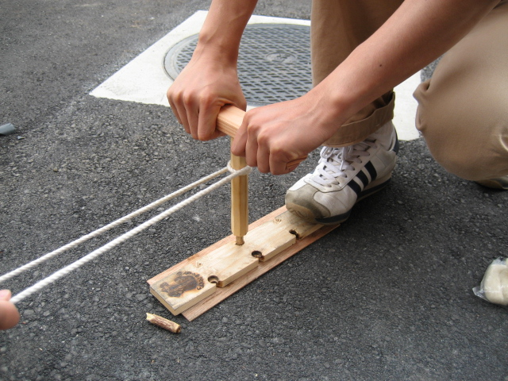  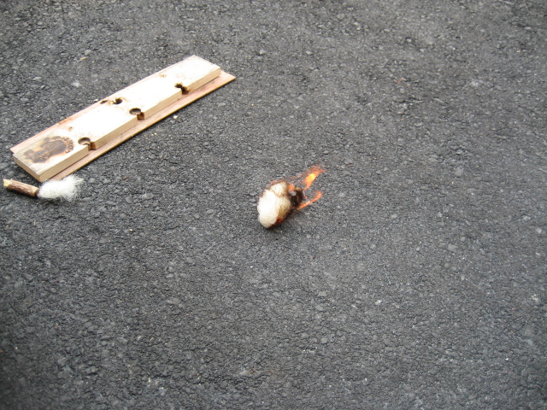 | 10  10  60  10 | ○4人一組程度でグループ分けをしておく。  ○作業の手順を説明し、安全に気を付けながら意欲的に活動できるように働きかける。  ○簡単に火種ができることもあるが、湿度によって時間がかかる場合もある。児童生徒の疲れ具合を見て、約30分程度の活動にすると良い。  ○おきた火だけではなく、使用した道具も摩擦で熱くなっているので、やけど等しないように注意させる。  ○キャンプファイアや野外調理等と組み合わせると活動の幅が広がる。

